Приложение 3
к Положению о ведомственной награде Министерства по делам гражданской обороны, чрезвычайным ситуациям и ликвидации последствий стихийных бедствий Донецкой Народной Республики – медали
«За достижения в спорте»
(пункт 2)

ФОРМА УДОСТОВЕРЕНИЯ
к ведомственной награде Министерства по делам гражданской обороны, чрезвычайным ситуациям и ликвидации последствий стихийных бедствий Донецкой Народной Республики – медали «За достижения в спорте»

лицевая и оборотная страницы
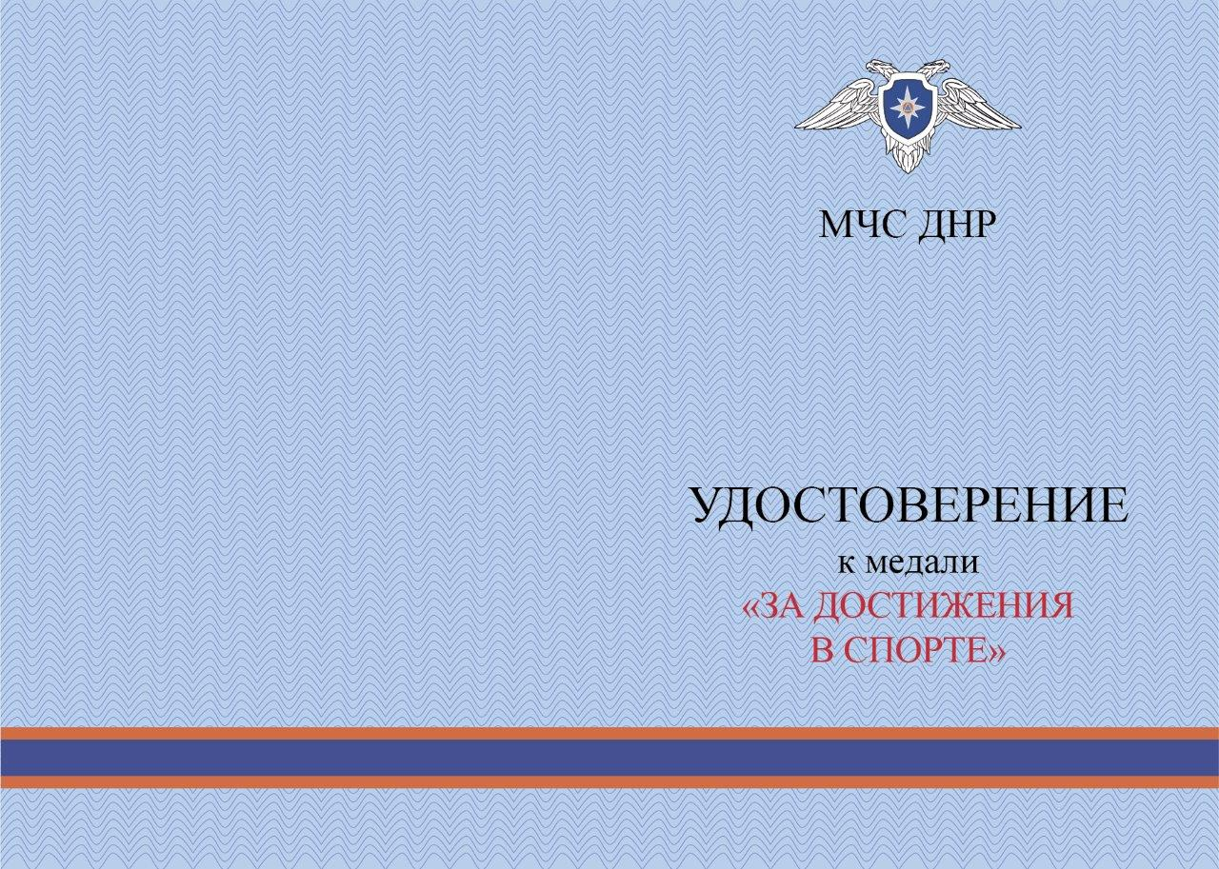

Продолжение приложения 3

внутренние страницы

